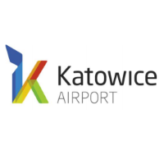 |  |  |  |  |  | KTW
 | KRAKÓW - lotnisko PYRZOWICE
cena za przejazd w jedną stronę przy rezerwacji min. 3 os

CENA PODSTAWOWA  OD 1 DO 3 OSÓB |  |  | 80 zł/os |  | DZIECKO DO 12 LAT |  | 50 zł/os.
4 OSOBY |  |  | 70 zł/os |  | PRZEJAZD INDYWIDUALNY  OD 1 DO 3 OSÓB |  | 260 zł/kurs
5 OSÓB |  |  | 60 zł/os |  | POWYŻEJ 8 OSÓB |  | Wycena  indywidualna
OD 6 DO 8 OSÓB |  |  | 330 zł/kurs |  | DOPŁATA ZA DODATKOWY ADRES WSIADANIA/ WYSIADANIA |  | 5 zł
UWAGI:
Podano ceny brutto za jeden przejazd Kraków-lotnisko lub lotnisko-Kraków.
Każdym dwóm osobom z jednej rezerwacji przysługuje jeden adres wsiadania.
Możliwy wyjazd spoza Krakowa- patrz tabelka poniżej cennika.
Możliwy przejazd autostradą A4 (na życzenie Klienta) - dopłata 30 zł za przejazd w jedną stronę
Rapid.Net zastrzega sobie prawo realizacji przewozu pasażerów z różnych przylotów (łączenia przylotów), przy czym różnica czasu pomiędzy pierwszym a ostatnim przylotem może wynosić maksymalnie 60 min (nie dotyczy przejazdów indywidualnych)

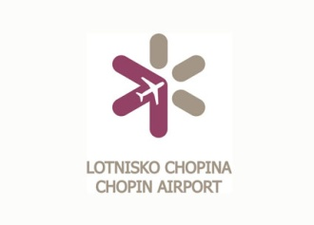  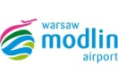 |  |  |  |  |  | WAW  WMI
KRAKÓW - lotnisko OKĘCIE
KRAKÓW - lotnisko MODLIN
cena za przejazd w jedną stronę: |  |  |  |  | koszt usługi za przejazd w jedną stronę, w cenie możliwy jest wyjazd z 3 różnych adresów na terenie Krakowa
PRZEJAZD 1-3 OSÓB |  |  | 620 zł/kurs |  | OD 6 DO 7 OSÓB |  | 870 zł/kurs
PRZEJAZD 4-5 OSÓB |  |  | 790 zł/kurs |  | POWYŻEJ 7OSÓB |  | Wycena  indywidualna
ceny brutto za jeden przejazd Kraków-lotnisko lub lotnisko-Kraków
możliwy wyjazd spoza Krakowa- patrz tabelka poniżej cennika
Przejazd MODLIN +50 zł

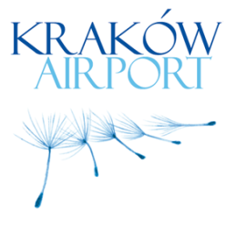 |  |  |  |  |  | KRA
 | KRAKÓW - lotnisko BALICE
cena za przejazd w jedną stronę: |  |  |  |  | koszt usługi za przejazd w jedną stronę, w cenie możliwy jest wyjazd z 2 różnych adresów na terenie Krakowa
PRZEJAZD 1-3 OSÓB |  |  | 120 zł/kurs |  | OD 4 DO 8 OSÓB |  | 160 zł/kurs
 |  |  |  |  | POWYŻEJ 8 OSÓB |  | Wycena  indywidualna
ceny brutto za jeden przejazd Kraków-lotnisko lub lotnisko-Kraków
możliwy wyjazd spoza Krakowa- patrz cennik przejazdów indywidualnych

 |  |  |  |  |  | KRA
 | KATOWICE - lotnisko BALICE
cena za przejazd w jedną stronę: |  |  |  |  | koszt usługi za przejazd w jedną stronę, w cenie możliwy jest wyjazd z 2 różnych adresów na terenie Katowic
PRZEJAZD 1-3 OSÓB |  |  | 220 zł/kurs |  | OD 4 DO 8 OSÓB |  | 290 zł/kurs
 |  |  |  |  | POWYŻEJ 8 OSÓB |  | Wycena  indywidualna
ceny brutto za jeden przejazd Katowice-lotnisko lub lotnisko-Katowice
ceny zawiera opłatę za przejazd autostradą A4
możliwy wyjazd spoza Katowic

DOPŁATA ZA DOJAZD POZA KRAKÓW
Dotyczy transferów do KTW; WAW
(cena za JEDEN dojazd- dotyczy rezerwacji 1-8 osób)
MIEJSCE WYJAZDU | CENA DOJAZDU
strefa I (do 5 km od Krakowa) m.in.- Wieliczka, Skawina, Krzeszowice, Chrzanów(+koszt przej. A4) | +10 zł*
strefa II (do 20 km od Krakowa) m.in. - Słomniki, Niepołomice, Proszowice, Gdów, Dobczyce | +30-45 zł
strefa III (20 - 35 km od Krakowa) m.in. - Bochnia, Myślenice, Kalwaria Zebrz. | +45-60 zł
strefa IV (35 - 50 km od Krakowa) - m. in. - Wadowice, Brzesko, Zator, Miechów, Sucha Beskidzka, | +60-100 zł
strefa V (powyżej 50 km)- m.in. Tarnów, N. Sącz, N. Targ, Zakopane | +od 100 zł
UWAGI:
* Przy rezerwacji powyżej 3 osób dojazd do strefy I GRATIS.
Dopłaty za dojazd obliczane są indywidualnie na podstawie zgłoszenia rezerwacji.
Przy zgłoszeniu wyjazdu spoza Krakowa prosimy o podawanie kodu pocztowego.
Koszt dojazdu przy grupach powyżej 8 osób kalkulowany jest indywidualnie.

CENNIK WYNAJMU POJAZDÓW

(ceny za jeden przejazd)

 | SAMOCHÓD OSOB. KOMBI/VAN  (1-3 osoby)  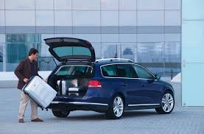 | MIKROBUS  (maks 8 osób)  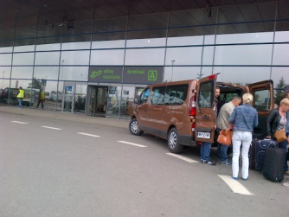 | uwagi
 | LOTNISKO BALICE |  | KRK
Kraków (miasto) | 120 zł | 160 zł
Brzesko | 240 zł | 280 zł
Tarnów | 290 zł | 350 zł
Rzeszów | 390 zł | 480 zł
N. Sącz | 350 zł | 320 zł
N.Targ | 310 zł | 370 zł
Zakopane | 360 zł | 430 zł
Katowice | 220 zł | 290 zł
Lotnisko Pyrzowice | 270 zł | 360 zł
Gliwice | 310 zł | 360 zł
Bielsko Biała | 310 zł | 360 zł
Częstochowa | 390 zł | 460 zł
 | LOTNISKO PYRZOWICE |  | KTW
Kraków | 260 zł | 350 zł
Lotnisko Balice | 270 zł | 360 zł
Rzeszów | 590 zł | 730 zł
Tarnów | 490 zł | 590 zł
Brzesko | 430 zł | 510 zł
N. Sącz | 530 zł | 640 zł
Zakopane | 540 zł | 650 zł
N. Targ | 480 zł | 580 zł
Bielsko Biała | 270 zł | 320 zł
Chorzów/ Katowice | 160 zł | 190 zł
Gliwice/ Zabrze | 190 zł | 220 zł
Wrocław | 500 zł | 610 zł
 | LOTNISKO OKĘCIE |  | WAW
Katowice lub Pyrzowice | 620 zł | 850 zł
Kraków | 590 zł | 850 zł
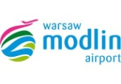 | LOTNISKO MODLIN |  | WMI
Katowice lub Pyrzowice | 660 zł | 900 zł
Kraków | 640 zł | 890 zł
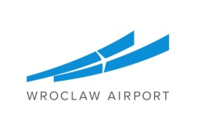 | LOTNISKO STRACHOWICE |  | WRO
Kraków lub Balice | 690 zł | 840 zł
Katowice lub Pyrzowice | 540 zł | 650 zł
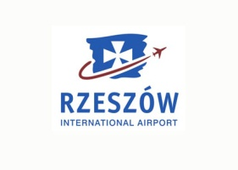 | LOTNISKO JASIONKA |  | RZE
Kraków lub Balice | 430 zł | 520 zł
Katowice lub Pyrzowice | 600 zł | 750 zł
 | LOTNISKO BERLIN  (BRANDENBURG) |  | BER
Kraków lub Balice | 1490 zł | 1750 zł
Katowice lub Pyrzowice | 1250 zł | 1500 zł

ikona oznacza, że przejazd odbywa się autostradą płatną której koszt został wliczony w cenę usługi.
ceny usług nie zawierają ewentualnych opłat parkingowych na lotniskach za wyjątkiem lotniska Pyrzowice (opłata za wjazd wliczona w cenę).
wszystkie ceny brutto (zawierają vat 8%).
wszystkie wyjazdy w opcji <TWÓJ ADRES< (t.j. z dowolnego adresu wskazanego przez pasażera w granicach miasta).
zasady przewozów ujęte są w regulaminie dostępnym na stronie www.szybkitransfer.pl
zamówienia można składać telefonicznie, mailem lub on-line (opcja dostępna dla połączeń Kraków-KTW, Kraków-WAW)

OPCJE DODATKOWO PŁATNE
(cena za każdy przejazd)
Dodatkowe miejsce wsiadania/wysiadania  (dla rezerwacji indywidualnych i grupowych do 8 osób) | +5 zł |  | Każdym trzem osobom z jednej rezerwacji dodatkowe miejsce wsiadania przysługuje bezpłatnie (czyli przy rezerwacji wyjazdu od 3 do 5 osób bezpłatne są dwa miejsca wsiadania, od 6 do 8 osób trzy miejsca wsiadania)  Dodatkowe miejsce wysiadania nie zgłoszone przy rezerwacji może nie zostać obsłużone
Wypożyczenie fotelika dla dziecka | bezpłatnie |  | konieczne wcześniejsze zgłoszenie (podanie wieku, wzrostu dziecka)
Przechowanie fotelika Klienta do czasu powrotu | bezpłatnie
Dodatkowy bagaż | +40 zł |  | konieczne wcześniejsze zgłoszenie
Dodatkowy sprzęt narciarski i sportowy | +30 zł |  | konieczne wcześniejsze zgłoszenie
Rower | +70 zł |  | konieczne wcześniejsze zgłoszenie
Przewóz wózka dziecięcego lub inwalidzkiego | bezpłatnie |  | konieczne wcześniejsze zgłoszenie
Przejazd autostradą płatną | Wg stawki |  | na życzenie Klienta
ceny brutto
UWAGI:
- Każdy pełnopłatny pasażer ma prawo przewozu bagażu zasadniczego o wadze do 20 kg oraz bagażu podręcznego o wadze do 5 kg jak również jednej pary nart lub deski snowboardowej wraz z butami. Za dodatkowy bagaż podlegający opłacie wg cennika uważa się bagaż o wadze do 20 kg lub sprzęt sportowy (np. sprzęt do nurkowania, gry w golfa, deska surfingowa). Dodatkowy bagaż bądź sprzęt sportowy nie zgłoszony przy rezerwacji może nie zostać przyjęty do przewozu. Opcje dodatkowe dotyczą cennika indywidualnego i grupowego.

Data aktualizacji cennika: październik 2022

Formy płatności za usługi:
- Przelew bankowy. Prosimy o wpłatę min. 3 dni przed realizacją usługi na numer konta:
93 1240 4474 1111 0000 4664 6518; w tytule przelewu prosimy umieścić nazwisko pasażera, ilość osób oraz datę(y) przejazdów (np.: Jan Kowalski, 2 os, KTW 1.04-07.04).
- Szybki przelew DotPay. Przelew realizowany poprzez link do płatności który jest przesyłany wraz z potwierdzeniem rezerwacji. Płatność musi być zrealizowana przed realizacja przejazdu.
- Serwis PayPal. Logowanie do systemu płatności na adres mailowy: jarek@rapid.net.pl; W tytule przelewu prosimy podać dane jak przy płatności przelewem bankowym.
- Gotówka. Płatność możliwa z pojeździe, u kierowcy.
- Karta. Płatność możliwa z pojeździe, u kierowcy. Konieczne wcześniejsze zgłoszenie
UWAGA: W przypadku rezerwacji przejazdu „one way” z lotniska do Krakowa wymagamy przedpłaty przed realizacją usługi. W tym wypadku możliwa jest jedynie płatność przelewem (tradycyjnym, DotPay) lub poprzez paypal.

